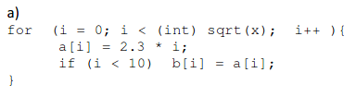

#pragma parallel for

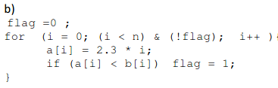

Não da para paralelizar pois uma thread altera valor de flag e cria dependência para outras threads

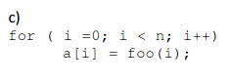

#pragma parallel for

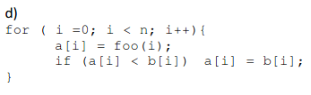

#pragma parallel for

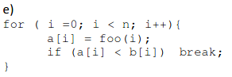

o break cria dependênica de outra thread

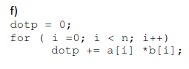

#pragma omp parallel for reduction(+:dotp)

garantir que tenha o semáfaro e que a variavel seja alterada de cada vez

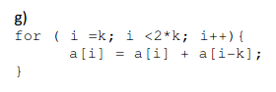

a[i-k] está sendo lido, não alterado, então não tem dependência

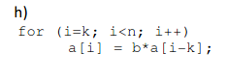

O valor de n pode gerar dependência pois pode ser um valor que está sendo alterado por uma thread